Нестандартний урок

Таємниці Володарки

країни ,,Електрика“

Повторювально – узагальнюючий урок у 8 класі

Мета уроку: узагальнити та систематизувати знання з теми;
розвивати інтерес до фізики як науки про природу, розвивати логічне мислення, інтелектуальну компетентність, кмітливість, вміння правильно орієнтуватися в нестандартній ситуації, застосовувати одержані знання на практиці;
формувати гуманні відносини під час уроку, дисциплінованість, вимогливість до самого себе, відповідальність.

Тип уроку: урок-змагання.

Обладнання: макет замку, вирізані із кольорового паперу ключі, мішечок, в якому картки із загадками, п’ять літер: К, Л, Ю, Ч; картки з тестами для кожного учня, картки із задачами та таблиці для вписування відповіді для кожної команди, комплект приладів для кожної команди для складання електричного кола та вимірювання сили струму в ньому, картки зі схемами електричних кіл, чотири чорних ящики, електросамовар, електрочайник, електропраска, джерело струму – батарейка, п’ять саморобних грамот, чотири подарунки.

Методичні поради: урок проходить у класній кімнаті, де учнівські столи можна поставити по два разом, за якими окремо сидітиме кожна команда. Напередодні учням повідомляється про урок-змагання і дається домашнє завдання: повторити вивчений матеріал. Діти об’єднуються в команди по п’ять учнів.

Хід уроку

І. Організаційний момент

Учитель. Сьогодні наш урок – це урок повторення та узагальнення знань з теми ,,Електричний струм“, це – урок-змагання. Ви об’єдналися в команди. В кінці уроку ми дізнаємося, яка ж команда переможе. Пам’ятайте, що від активності кожного з вас залежить успіх вашої команди. Крім того, за урок кожний з вас за окремі види робіт отримає оцінки. Отже, на уроці буде врахована активність кожного і всієї команди.
Називається наш урок ,,Таємниці Володарки країни ,,Електрика“. Так як пані Володарка не може бути у нас на уроці, тому сьогодні я буду замість неї.
А тепер сюрприз. Володарка Електрики передала вам свої побажання і нагороди, які помістила у вежах свого замку. Допоможіть мені, будь ласка, внесіть сюди замок. (Два учні вносять макет замку). Ну як, сподобався вам сюрприз? Отже, ваше завдання відгадати всі таємниці і дістати нагороди.

ІІ. Таємниці Володарки Електрики

1. Таємниця перша – загадкова.

Учитель. Ось у мене мішечок, а в ньому загадки. Представники від команд по черзі дістануть загадки і скажуть свої відгадки. Якщо команда не відгадає, то на допомогу їй приходить інша команда. За правильну відповідь команда отримує літеру. З отриманих літер капітани команд повинні скласти слово, в якому зашифрована нагорода за правильну відповідь для кожної команди.
1. Що без ніг біжить, без вогню горить?
(Електричний струм)
2. Як Сонце горить,
швидше вітру летить,
за силою собі рівних не має.
(Блискавка)
3. Золота бджілка ввечері в дім улітає, всю оселю освітлює.
(Лампочка)
4. Усім несе і світло і тепло,
Щедрішого у світі і немає.
В далеких селах та містах
Спішить в оселі по дротах.
(Електричний струм)
Капітани команд з літер, що отримали складають слово ,,Ключ“.
Учитель. Молодці! Ви відгадали першу таємницю. Отже, за кожну правильну або першу відповідь команди будуть одержувати символічні ключі, якими ви відкриєте в залежності від набраних ключів ту чи іншу вежу. А що там? Таємниця!
Команди, які відгадали загадки, отримайте ключі.
2. Таємниця друга – наукова.

Ключ отримає команда, яка перша виконає усі завдання, а усі учасники гри – бали.

Кожна команда отримує п’ять варіантів завдань, що відповідає кількості учнів у команді. Завдання: номер правильної відповіді вписати в таблицю.

Тести.

Варіант 1.
1. Електричний струм – це...
1) рух протонів у провіднику;
2) безперервний рух заряджених частинок;
3) рух електронів у провіднику;
4) впорядкований рух заряджених частинок.
2. Який із виразів дорівнює силі струму?
1) $\frac{А}{q}$
2) $\frac{q}{t}$
3) $ρ$$\frac{l}{S}$
3. Електричний опір – це...
1) опір провідника довжиною 1м;
2) величина, яка характеризує протидію електричному струму у провіднику;
3) коефіцієнт, що характеризує електричні властивості речовини, з якої виго-товлено провідник.
4. Напругу в колі можна виміряти...
1) амперметром;
2) вольтметром;
3) омметром;
4) реостатом.
5. У яких одиницях вимірюється заряд?
1) Ом;
2) Ом м;
3) В А;
4) Кл.

Завдання | 1 | 2 | 3 | 4 | 5
№ відповіді

Варіант 2.
1. Реостат – це прилад для...
1) збільшення сили струму;
2) збільшення напруги;
3) регулювання сили струму.
2. Який із виразів дорівнює опору?
1) $\frac{А}{q}$
2) $\frac{q}{t}$
3) $ρ$$\frac{l}{S}$
3. Питомий опір – це...
1) опір провідника довжиною 1м;
2) величина, яка характеризує протидію електричному струму у провіднику;
3) коефіцієнт, що характеризує електричні властивості речовини, з якої виго-товлено провідник.
4. Силу струму в колі можна виміряти...
1) амперметром;
2) вольтметром;
3) омметром;
4) реостатом.
5. У яких одиницях вимірюється напруга?
1) Ом;
2) Ом м;
3) А;
4) В;
5) Кл.

Завдання | 1 | 2 | 3 | 4 | 5
№ відповіді

Варіант 3.
1. Сила струму – це...
1) кількість заряджених частинок, що пройшли за певний час через провідник;
2) величина, що характеризує швидкість перенесення заряду частинками, які створюють струм, через поперечний переріз провідника;
3) 1 А.
2. Який із виразів дорівнює напрузі?
1) $\frac{А}{q}$
2) $\frac{q}{t}$
3) $ρ$$\frac{l}{S}$
4) It
3. У джерелах струму відбувається розподіл заряджених частинок за рахунок
сил ...
1) електричних;
2) гравітаційних;
3) неелектричного походження.
4. Опір у колі можна регулювати...
1) амперметром;
2) вольтметром;
3) омметром;
4) реостатом.
5. У яких одиницях вимірюється сила струму?
1) Ом;
2) Ом м;
3) А;
4) Кл.

Завдання | 1 | 2 | 3 | 4 | 5
№ відповіді

Варіант 4.
1. Амперметр – це прилад для...
1) збільшення сили струму;
2) збільшення напруги;
3) регулювання сили струму.
4) для вимірювання сили струму.
2. Для того, щоб виміряти напругу, потрібно вольтметр під’єднати до споживача...
1) послідовно;
2) паралельно;
3) довільно.
3. Один кулон – це...
1) елементарний заряд;
2) заряд, що переноситься зарядженими частинками;
3) заряд, що протікає через поперечний переріз провідника за 1с при силі струму 1А.
4. За напрям струму в колі взяли той напрям у якому рухаються (або могли б рухатися)...
1) електрони;
2) позитивно заряджені частинки;
3) нейтрони.
5. У яких одиницях вимірюється питомий опір?
1) Ом;
2) Ом м;
3) А;
4) В;
5) Кл.

Завдання | 1 | 2 | 3 | 4 | 5
№ відповіді

Варіант 5.
1. Яка із формул виражає закон Ома для ділянки кола?
1) І=$\frac{А}{q}$
2) І=$\frac{q}{t}$
3) R=$ρ$$\frac{l}{S}$
4) І=$\frac{U}{R}$
2. Яке явище покладено в основу означення одиниці сили струму?
1) явище нагрівання провідника;
2) явище магнітної взаємодії провідників;
3) явище хімічної дії.
3. За одиницю опору взято...
1) опір провідника довжиною 1м;
2) опір 1м мідного провідника з перерізом 1м²;
3) опір, який створює провідник струму в 1А при напрузі на його кінцях 1В.
4. Для вимірювання сили струму амперметр вмикають у коло тільки...
1) послідовно із тим приладом, у якому вимірюють силу струму;
2) паралельно із тим приладом, у якому вимірюють силу струму;
3) разом із вольтметром.
5. У яких одиницях вимірюється опір?
1) Ом;
2) Ом м;
3) А;
4) Кл.

Завдання | 1 | 2 | 3 | 4 | 5
№ відповіді

Правильні відповіді таємниці 2.

 | Запитання 1 | Запитання 2 | Запитання 3 | Запитання 4 | Запитання 5
Варіант 1 | 4 | 2 | 2 | 2 | 4
Варіант 2 | 3 | 3 | 3 | 1 | 4
Варіант 3 | 2 | 1 | 3 | 4 | 3
Варіант 4 | 4 | 2 | 3 | 2 | 2
Варіант 5 | 4 | 2 | 3 | 1 | 1

3. Таємниця третя – розрахункова
Кожна команда отримує конверт із задачами і таблицю для вписування відповіді. Відповіді до задач закодовані. Розв’язавши свої задачі, учні вписують літери правильних відповідей у таблицю і називають слово. Команда, яка перша відгадає таємницю, отримує заповітний ключ, а всі учні отримують бали, які під час наступного завдання виставить журі.

Правильні відповіді таємниці 3.

№ команди | Задача 1 | Задача 2 | Задача 3 | Задача 4 | Задача 5
1 | А | М | П | Е | Р
2 | К | У | Л | О | Н
3 | В | О | Л | Ь | Т
4 | З | А | Р | Я | Д

Завдання для команди 1.

- Яка сила струму у колі, якщо через поперечний переріз провідника пройшло
480 Кл електрики за 2 хв?
4 А (А)
0,4 А (В)
40 А (У)
240 А (П)
2. Яка напруга, якщо для переміщення 100 Кл була виконана робота 1,2 кДж?
1.2 В (О)
12 В (М)
120 В (К)
0,4 В (І)
3. Який опір має ніхромовий дріт, довжина якого 150 м, а площа поперечного перерізу 1,5 мм²? Питомий опір ніхрому 1,1 $\frac{\text{Ом}⋅{\text{мм}}^{2}}{м}$.
110 Ом (П)
11 Ом (У)
15 Ом (В)
150 Ом (А)
4. Який заряд проходить через поперечний переріз провідника, якщо через нього пройшло 10²¹ електронів? Заряд електрона 1,6·10⁻¹⁹Кл.
1,6 Кл (А)
16 Кл (В)
160 Кл (Е)
1600 Кл (Р)
5. Знайдіть силу струму в сталевому дроті, що має довжину 20 м і переріз
0,2мм², якщо до нього прикладена напруга 15В. Питомий опір сталі 0,15$\frac{\text{Ом}⋅{\text{мм}}^{2}}{м}$.
0,1А (М)
1А (Р)
14 А (О)
1,4 А (К)

Таблиця для вписування відповіді – таємниця розрахункова (команда 1)

№1 | №2 | №3 | №4 | №5

Завдання для команди 2.

- Обчисліть заряд, який проходить через котушку гальванометра, увімкнутого
в коло на 100 с, якщо струм у колі 0,12 А?
1,2 Кл (А)
12 Кл (К)
120 Кл (П)
24 Кл (Л)
2. У колі тече струм 2 А. Напруга на кінцях ділянки кола 12 В. Чому дорівнює опір кола?
24 Ом (З)
12 Ом (М)
6 Ом (У)
60 Ом (О)
3. Який питомий опір провідника, довжина якого 4,2 м, а площа поперечного перерізу 0,35 мм², якщо його опір 1,2 Ом?
0,2 $\frac{\text{Ом}⋅{\text{мм}}^{2}}{м}$ (У) 0,4 $\frac{\text{Ом}⋅{\text{мм}}^{2}}{м}$ (П)
0,1$\frac{\text{Ом}⋅{\text{мм}}^{2}}{м}$ (Л) 0,01 $\frac{\text{Ом}⋅{\text{мм}}^{2}}{м}$ (М)
4. Через провідник, що має опір 10 Ом, за 150 с пройшло 30 Кл електрики. Яка напруга була прикладена до провідника?
20 В (Н)
2 В (О)
200 В (А)
0,2 В (П)
5. Визначте силу струму в мідному дроті перерізом 0,1 мм² і довжиною
100 м, якщо до нього прикладено напругу 17 В. Питомий опір міді 0,017$\frac{\text{Ом}⋅{\text{мм}}^{2}}{м}$.
0,1 А (Т)
0,2 А (Е)
1 А (Н)
2 А (А)

Таблиця для вписування відповіді – таємниця розрахункова (команда 2)

№1 | №2 | №3 | №4 | №5

Завдання для команди 3.

- Через електричну лампу пройшло 1200 Кл електрики. Скільки часу горіла
лампочка, якщо струм 1 А?
10 с (Л)
12 с (К)
100 с (О)
1200 с (В)
- Яка напруга на кінцях провідника, якщо для переміщення заряду 400 Кл була
виконана робота 800 Дж.
8 В (А)
4 В (П)
2 В (О)
1 В (Ь)
3. Який опір має реостат, виготовлений з ніхромового дроту довжиною 10м і
площею поперечного перерізу 0,4 мм², якщо його питомий опір 1,1 $\frac{\text{Ом}⋅{\text{мм}}^{2}}{м}$ ?
27,5 Ом (Л)
30 Ом (М)
45 Ом (Я)
27 Ом (Т)
4. Якої довжини потрібно взяти вольфрамовий дріт площею поперечного перерізу 0,1 мм², щоб його опір дорівнював 1,1 Ом, якщо питомий опір вольфраму 0,055 $\frac{\text{Ом}⋅{\text{мм}}^{2}}{м}$.
4 м (Я)
2 м (Ь)
1 м (Е)
0,5 м (Р)
5. Електрична проводка виготовлена з мідного дроту завдовжки 200 м, що має переріз 1,0 мм². Який струм піде, якщо прикласти напругу 3,4 В? Питомий опір міді 0,017 $\frac{\text{Ом}⋅{\text{мм}}^{2}}{м}$.
5 А (А)
4 А (Н)
3 А (Р)
1 А (Т)

Таблиця для вписування відповіді – таємниця розрахункова (команда 3)

№1 | №2 | №3 | №4 | №5

Завдання для команди 4.

- Визначте силу струму в електричній плитці, якщо через її спіраль за 100 с
пройшло 500 Кл електрики?
1 А (А)
3 А (К)
5 А (З)
7 А (Я)
2. У колі акумулятора тече струм 2 А. Яка напруга на його клемах, якщо опір кола дорівнює 10 Ом?
10 В (У)
20 В (А)
2 В (Р)
1 В (Т)
3. Який опір має ніхромовий дріт, довжина якого 150 м, а площа поперечного перерізу 1,5 мм²? Питомий опір ніхрому 1,1 $\frac{\text{Ом}⋅{\text{мм}}^{2}}{м}$.
110 Ом (Р)
220 Ом (У)
110 кОм (О)
11 кОм (П)
4. Визначте довжину мідного дроту опір якого 10 Ом і площа поперечного перерізу 0,17 мм². Питомий опір міді 0,017 $\frac{\text{Ом}⋅{\text{мм}}^{2}}{м}$.
1000 м (Е)
100 м (Я)
10 м (Н)
1м (Д)
5. Реостат виготовлено з нікелінового дроту завдовжки 15 м, що має переріз 1мм². Знайдіть спад напруги на ньому при струмі 3 А, якщо питомий опір нікеліну 0,4 $\frac{\text{Ом}⋅{\text{мм}}^{2}}{м}$.
8 В (Р)
18 В (Д)
8 кВ (Н)
18 кВ (А)

Таблиця для вписування відповіді – таємниця розрахункова (команда 4)

№1 | №2 | №3 | №4 | №5

4. Таємниця четверта – пошукова.

Команди отримують картки із зображенням схем електричних кіл. Вчитель по черзі ставить запитання кожній команді. За правильну відповідь – ключ. Якщо відповідь неправильна, то відповідає той хто підняв першим руку.
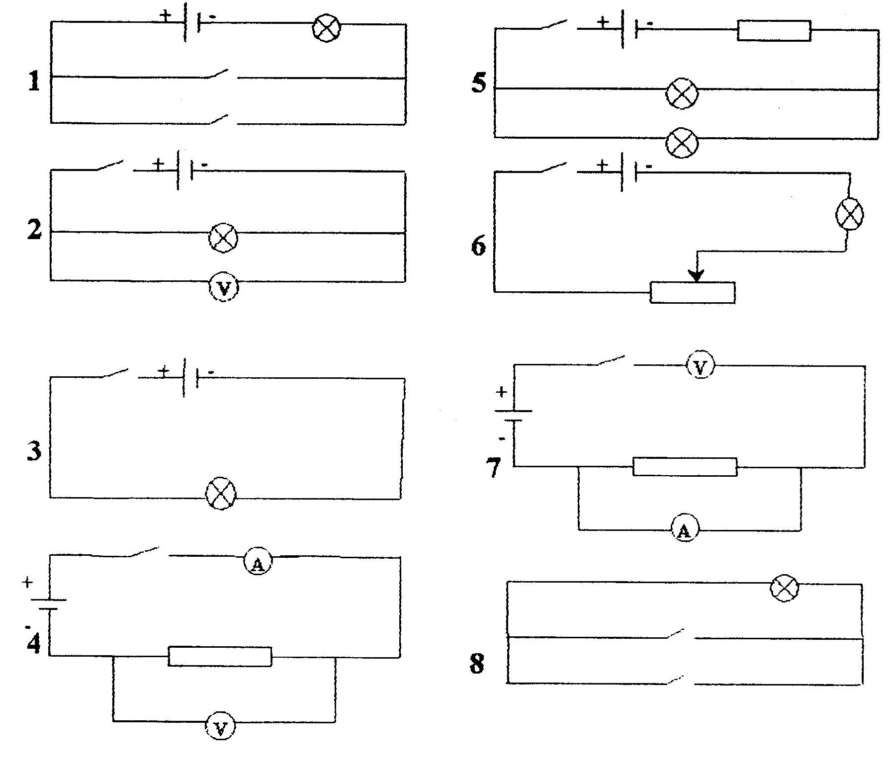

Запитання.
1. В якому колі можна виміряти силу струму?
2. Де можна виміряти напругу?
3. В якому колі можна змінювати силу струму?
4. В якому колі електричну лампочку можна увімкнути з двох різних місць?
5. Де можна визначити опір провідника?
6. В якому колі є груба помилка?
7 В якому колі не існує струм?
8. В якому колі лампочка не горітиме?

5. Таємниця п’ята – спортивна.

Ключ отримає команда, яка швидше складе електричне коло і виміряє силу струму в ньому. Комплект приладів для складання електричного кола в ящичках на кожному столі.

6. Таємниця шоста – ,,чорні ящики“.

На столі чотири чорних ящики з номерами. Капітани команд жеребкуванням визначають № свого ящика. Ключ отримає команда, яка відгадала таємницю свого ,,чорного ящика“.

- Щоб поле трималось і далі,
Не зникло і завжди було,
Прилади в колі потрібно з’єднати
З приладом, який знаходиться в цьому ящику.
Що знаходиться в ,,чорному ящику“? (Джерело струму)

- Я послужливий пузан,
Всіх охоче я вгощаю,
То мовчу, як істукан,
А то пісню заспіваю,
Як вилку мою в мережу вмикають.
Що знаходиться в ,,чорному ящику“? (Електросамовар)

- То назад, то вперед,
Ходит-бродит пароход.
Остановишь – горе.
Продырявит море.
Що в ,,чорному ящику“? (Електропраска)

4. В брюхе – баня,
В носу – решето, одна рука
и та на спине.
Що в ,,чорному ящику“? (Електрочайник)

ІІІ. Підведення підсумків уроку

1. Журі оголошує бали, які набрали учасники гри.
2. Вчитель. Прошу капітанів команд показати ключі, які здобули їх команди, розгадуючи таємниці Володарки Електрики. (Діти показують здобуті ключі, називають їх кількість).
Всі ви добре працювали;
Таємниці розгадали.
А тому часу не гайте
Беріть свої ключі
І ними вежі відчиняйте
Хутко грамоти дістаньте
Побажання Володарки прочитайте.
(Капітани з ключами підходять до замку. Спочатку відкриває найменшу вежу капітан команди, яка має найменшу кількість ключів, дістає грамоту і зачитує її, а потім цю дію повторює капітан команди з більшою кількістю ключів і т.д.)

Грамота 1.
Любі діти!
Ви старались як могли
І успіхів певних досягли.

Переможцями не стали,
Не біда: гра є гра.
Зробіть висновки правдиві
І не будьте вже ліниві.
Привчіть себе добре працювати,
А не просто підручник читати.
Повторіть закони й правила,
Розв’яжіть задачі і тоді
До вас прийде удача!

Грамота 2.
Любі друзі!
Ви старались, працювали
Свої вміння показали
І поради мої такі дістали:

Не піддавайтесь журбі й утомі,
Беручи нову висоту...
Добитись успіху
Поставте собі за мету!

Грамота 3.
Молодці!
Пам’ятайте друзі ви завжди:
Фізика – наука віку.
Тому гарно її вивчайте,
Закони і правила пам’ятайте,
На практиці їх перевіряйте
І нові таємниці розгадати
поспішайте!

Грамота 4.
Дорогі друзі, молодці!
Ви добре працювали
І по одинадцять балів дістали.

Пам’ятайте:
На досягнутому не зупиняйтесь
І нове дізнатися повсякчас намагайтесь.
Самі навчайтеся і друзям допомагайте.
В храмі науки вершин її
Дістатися поспішайте!

Вчитель. Чи сподобались вам поради і подарунки Володарки країни ,,Електрика“?
А зараз, діставши заповітний ключ, ми зможемо відкрити ворота замку. Цю почесну місію виконає найактивніший учасник команди-переможець.
Команда-переможець назвіть, будь ласка, найактивнішого гравця.
Учень відкриває браму замку, дістає грамоту і зачитує:
В храм науки
Дорога проста:
Це – знання,
знання і
знання!!!

ІV. Домашнє завдання
Скласти кросворд, ребус або підібрати загадки про електрику.

========================================================

Архипова Л.Д. Таємниці Володарки країни ,,Електрика“ // Фізика. Шкільний світ. – 2009. –№28.с.6 -12.

